|  |  |
| --- | --- |
| **Série d' exercices de la géometrie dans l 'espace ‘’ partie 1 ‘’** | |
| **Exercice 1 :**  On multiplie par 0,9 les dimensions d’un rectangle.  1) Est-ce une réduction ou un agrandissement ?  2) Par quel nombre est multiplié son périmètre ? son aire ?  **Exercice 2 :**  On multiplie par 1,3 le rayon d’un cercle.  1) Est-ce une réduction ou un agrandissement ?  2) Par quel nombre est multiplié le diamètre ? la longueur du cercle ? l’aire du disque ?  **Exercice 3 :**  Sur la figure ci-dessous , AB = 3 cm, AC = 4 cm, BC = 5 cm. D est un point de [BA) tel que AD =7,5 cm E est un point de [CA) tel que AC = 10 cm.  1) Les droites (BC) et (DE) sont-elles parallèles ?  2) Le triangle ADE est-il un agrandissement de ABC ? Si oui, donner le coefficient.  3) En déduire la longueur DE  **Exercice 4 :**  La forme d’une bactérie est assimilée à un disque d’aire 0,2 **mm**².On l’observe au microscope muni d’une lentille de coefficient d’agrandissement **k**=10.  Calculer l’aire de la bactérie observée au microscope.  **Exercice 5 :**  Sur un plan à l’échelle 1/1200, l’aire d’une propriété est égale à 15 cm². Calculer l’aire réelle de la propriété exprimée en m².  **Exercice 6 :**  On multiplie par 1,3 le rayon d’un cercle. 1) Est-ce une réduction ou un agrandissement ? 2) Par quel nombre est multiplié le diamètre ? la longueur du cercle ? l’aire du disque ? | **Exercice 7 :**  ABCD est un losange de centre O avec AC = 20 cm et BD = 48 cm.  a. Faire une figure à main levée.  b. Calculer AB  c. Calculer le périmètre de ce losange.  **Exercice 8 :**  Calcule V volume de ce cube  **Exercice 9 :**  **Exercice 10 :**  **Exercice 11 :** |

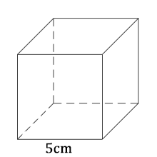

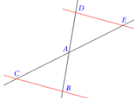

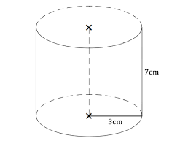

Calcule V volume de ce cylindre

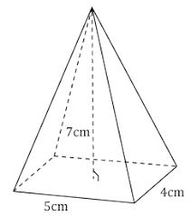

Calcule V volume de ce pyramide

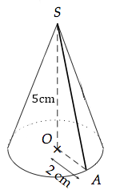

Calcule V volume de ce solide

|  |  |
| --- | --- |
| **Exercice 12 :**    **Exercice 13 :**  SH = 8 cm  ;  SO = 5 cm  ;  aire de base de la grande pyramide est égale à 48 cm2  (la figure ci-dessous )  Calculer le volume de la pyramide SABCDEF**.**  http://fr.maths.free.fr/maths/mnr/tr-lec/geom-esp/geom-esp_fichiers/image026.gif  **Exercice 14 :**  Voir la figure suivante :  http://fr.maths.free.fr/maths/mnr/tr-lec/geom-esp/geom-esp_fichiers/image024.gif  AB = 5 cm  ;  AI = 3 cm  ;  AH = 4,5 cm  ;  BC = 7 cm  Calculer l'aire du triangle AIJ sachant que  Le triangle AIJ est une réduction du triangle ABC.  **Exercice 15 :**  1) Calculer l’aire d’une face et le volume du cube C1. 2) On multiplie la longueur de toute les arêtes par 3 on obtient le cube C2.  a) Quelle est la longueur des arêtes du cube C2 ? b) Calculer l’aire de chaque face du cube C2 puis le volume de ce cube. | agrandissement de rapport Ã©gal Ã  3 ( agrandissement ou rÃ©duction )  **Exercice 16 :**  On considère le pyramide SABCD  ci-dessous  De base le carré ABCD et [SA ] sa hauteur tel que :  AB = 4cm , AD = 3cm et SA = 5cm  1/ calcule V le volume du pyramide  SABCD .  2/ montre que SC = $5\sqrt{2}$ cm .  ( les deux droites (AC) et (AS) sont perpendiculaires )  3/ après une réduction du pyramide  SABCD on obtient le pyramide S $A^{'}B^{'}C^{'}D^{'}$ de base le carré $A^{'}B^{'}C^{'}D^{'}$  * Détermine K le coéficient de réduction   ON DONNE : aire de $A^{'}B^{'}C^{'}D^{'}$ est égale à 3 ${cm}^{2}$  * En déduire la distance $C^{ʼ}$ **.** |

Calcule V volume de ce solide

